SPÄTLESE

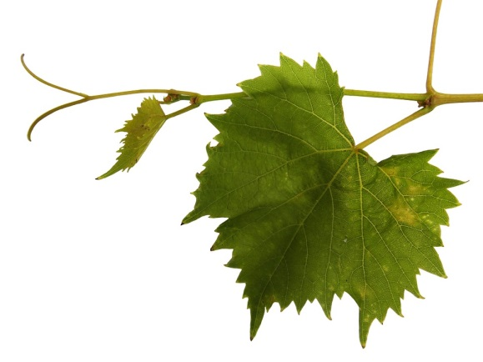

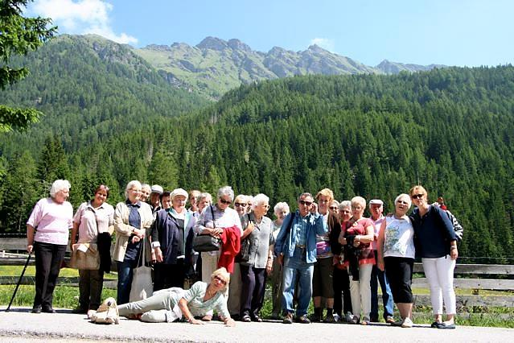

2017/18

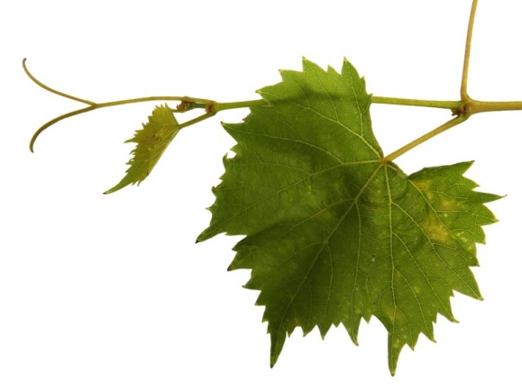

Freitag, 06.10.2017
„Wiedersehen macht Freude“

Freitag, 03.11.2017
„Spiel und Spaß“

Freitag, 01.12.2017
„Adventwerkstatt“

Freitag, 05.01.2018
„Spielend ins Neue Jahr“

Freitag, 02.02.2018
„Lachen ist gesund“

Freitag, 02.03.2018
Salbungsgottesdienst;
danach gemütliches Beisammensein

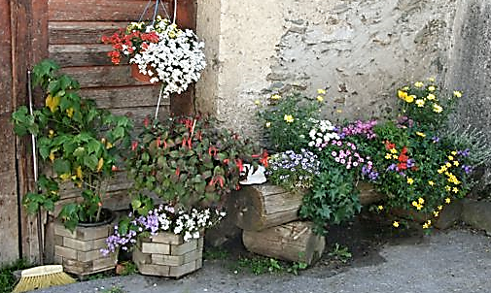

Freitag, 06.04.2018
„Bleibe jung, damit du alt werden kannst!“

Montag, 30.04.2018
„Schön ist es, auf der Welt zu sein“

Freitag, 01.06.2018
„Küchenwerkstatt“

Samstag, 07.07.2018
„Der Berg ruft“

Wir treffen uns immer um 15 Uhr
im Pfarrsaal der Pfarre St. Josef/Auen!
Tel.: 0676/8772 7517

